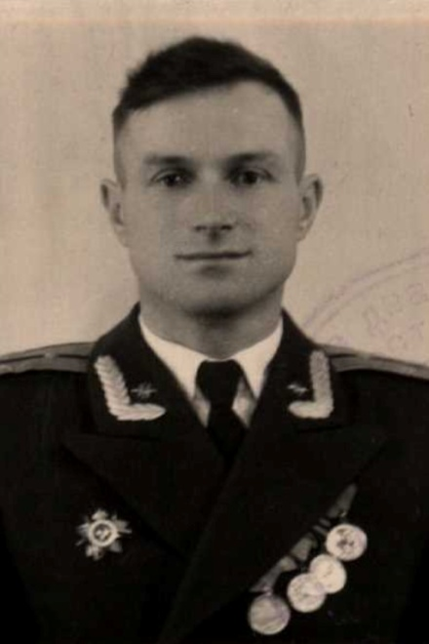

Бахмутский
Анатолий Михайлович

Дата рождения | 10.04.1924
Место рождения | с.Мостовое, Мостовский район, Краснодарский край
Дата призыва в РККА | 11.01.1942
Место призыва (наименование городского (районного) военного комиссариата, осуществившего призыв) | Сочинский ГВК Краснодарский край
Место службы | отдельная Приморская армия, ОСНАЗ, 66 запасной батальон связи, Северо-Кавказский фронт, 7 отдельный учебный воздушно-десантный полк, 364 запасной стрелковый полк 11 запасной стрелковой дивизии, Закавказский фронт
Звание, должность | подполковник, командир разведгруппы
Участие в войне (военнослужащий, партизан, подпольщик, вольнонаёмный состав) | военнослужащий
Награды | орден Отечественной войны 1 ст, медаль За оборону Кавказа, медаль За Победу над Германией, медаль За боевые заслуги
Краткая биография
Дата и место гибели (пропажи без вести, смерти, пленения)
Место и вид захоронения в годы войны и (или) перезахоронения послевоенное время (область (республика, край), район (округ), населённый пункт (город, деревня, поселок, село, станица, хутор)

